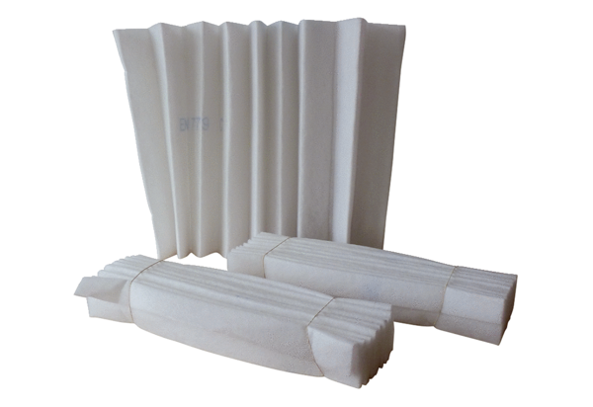Luftfilter, Ersatz FF 40Verpackungseinheit: 3 StückSortiment: C
Artikelnummer: 0093.0234Hersteller: MAICO

